Zapytanie ofertowe 2/ZO/2022

Na zakup materiałów promocyjnych na potrzeby Stowarzyszenia „Wielkopolska Wschodnia”

I. ZAMAWIAJĄCY

Stowarzyszenie „Wielkopolska Wschodnia”, ul. Chopina 12, 62-511 Kramsk

- OPIS PRZEDMIOTU ZAMÓWIENIA

Zamówienie obejmuje:

L.P. | Nazwa | Ilość | Parametry | Zdjęcie poglądowe
1. | Pendrive  Dwa miejsca znakowania  (4 logotypy zgodnie z księgą wizualizacji PROW oraz dane Stowarzyszenia) | 1000szt. | USB 3.0:  32GB  Różne kolory | 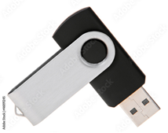
2. | Torba papierowa  Dwa miejsca znakowania  (4 logotypy zgodnie z księgą wizualizacji PROW oraz dane Stowarzyszenia) | 200szt. | Wymiary:  180 x 210 x 80 mm  Szer/wys/zakładka  Materiał: papier 100 g/m² | 
3. | Ręcznik  Dwa miejsca znakowania  (4 logotypy zgodnie z księgą wizualizacji PROW oraz dane Stowarzyszenia) | 200szt. | Wymiary ręcznika  Rożne kolory Sportowy ręcznik  w rozmiarze  40 x 80 cm  w poliestrowym etui. Pokrowiec ze sznureczkiem ze ściągaczem. | 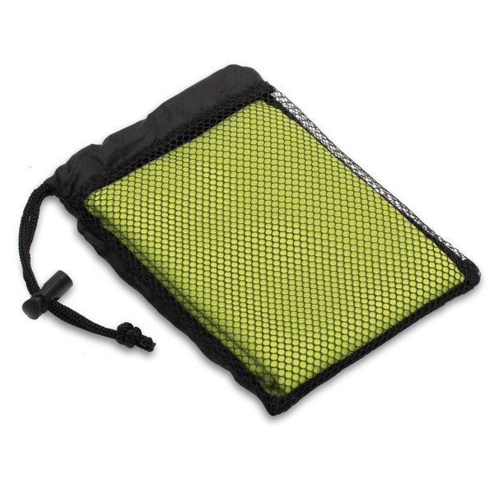

Koszty transportu na miejsce wskazane przez Zamawiającego związane z wykonaniem usługi
leżą po stronie Wykonawcy.
Forma płatności: przelew na podstawie FV - 21 dni
Zamawiający nie dopuszcza możliwości składania ofert cząstkowych (tj. tylko na wybrane elementy przedmiotu zamówienia)

III. TERMIN WYKONANIA ZAMÓWIENIA

Wymagany termin realizacji zamówienia: do 10 listopada 2022r.

IV. OCENA OFERTY
Zamawiający dokona oceny złożonych ofert na podstawie kryterium oceny. Po wyborze najkorzystniejszej oferty Zamawiający skontaktuje się telefonicznie lub elektronicznie
z Wykonawcą, który złożył najkorzystniejszą ofertę.

V. KRYTERIA
Zamawiający przy wyborze oferty kierować się będzie następującymi kryteriami:
- cena – 100%
Oferta powinna zawierać:
1. Całkowity koszt brutto każdego z elementów zamówienia
2. Całkowity koszt brutto zamówienia
3. Zdjęcia/rysunki/ryciny materiałów promocyjnych

VI. FORMA I TERMIN SKŁADANIA OFERT
Oferta powinna być:
1. Przesłana za pośrednictwem poczty e-mail na adres
fundusze@wielkopolskawschodnia.pl lub dostarczona do Biura Stowarzyszenia „Wielkopolska Wschodnia”, ul. Kurpińskiego 6, 62-511 Kramsk (decyduje data wpływu do Biura Stowarzyszenia),
2. Termin nadsyłania ofert upływa w dniu 14 października 2022 r. o godz. 15.00

VII. INFORMACJE DODATKOWE
1. Niniejsze postępowanie ofertowe nie jest prowadzone w oparciu o przepisy ustawy
z dnia 29 stycznia 2004 roku Prawo zamówień publicznych.
2. Oferty złożone po terminie nie będą rozpatrywane.
3. Złożenie oferty nie jest równoznaczne z dokonaniem zamówienia.
4. Złożone oferty powinny zawierać specyfikację poszczególnych produktów.

W sprawach związanych z zapytaniem ofertowym proszę o kontakt:
Karolina Budny numer telefonu(63) 245 18 58, 664 031 617
email:fundusze@wielkopolskawschodnia.pl

